I.C. di Castelverde – Scuole Primarie di Brazzuoli e di Castelverde – a.s. 2019/20
Prove comuni di verifica per la Classe 3^
Lingua Inglese – Secondo Quadrimestre

Conoscenze/oggetti di valutazione:

PROVA 1
Verbo essere:
- inserimento della forma corretta del verbo
- completamento di un testo bucato
Esercizio 1 = 8 punti
Esercizio 2 = 8 punti

PROVA 2
I numeri fino a 50 :
- riconoscere i numeri in parola
- abbinare i numeri a quelli in cifra
Esercizio 1= 5 punti
Esercizio 2 = 5 punti

PROVA 3
Body (eye, ear, mouth, nose…) : lettura e comprensione di un testo
Esercizio 1= 5 punti
Esercizio 2 = 5 punti

PROVA 4
Verbo avere :
- lettura e comprensione di brevi frasi
- prova di listening
Esercizio 1= 5 punti
Esercizio 2 = 5 punti

TOTALE: 46 PUNTI
Tutte le prove vengono somministrate mediante schede (si vedano allegati).
Le prove per gli alunni con disabilità o notevoli difficoltà di apprendimento subiranno adattamenti nei contenuti e nei tempi consentiti (si rimanda alla documentazione specifica delle classi).
Considerata la modalità a Didattica a Distanza, si considerino il contesto in cui vengono somministrate queste prove e le modalità di restituzione. Agli alunni verrà tassativamente raccomandato di svolgerle autonomamente.

Criteri di valutazione:
Al numero di esercizi corretti si fanno corrispondere i voti in decimi compresi nella scala numerica da 5 a 10, come da tabella seguente (Per valutare in modo più esteso e puntuale, si utilizza inoltre il valore mezzo”).
Prova n. ro 1
Risposte esatte | Voto
16/16 | 10
15/16 | 9½
14/16 | 9
13/16 | 8½
12/16 | 8
11/16 | 7½
10/16 | 7
9/16 | 6½
8/16 | 6
Meno di 8/16 | 5

Prova n. ro 2
Risposte esatte | Voto
10/10 | 10
9/10 | 9
8/10 | 8
7/10 | 7
6/10 | 6

Prova n.ro 3

Risposte esatte | Voto
10/10 | 10
9/10 | 9
8/10 | 8
7/!0 | 7
6/10 | 8
Meno di 5/10 | 5

Prova n.ro 4
Risposte esatte | Voto
10/10 | 10
9/10 | 9
8/10 | 8
7/10 | 7
6/10 | 6

F.to Gli Insegnanti
Fabio Amadini
Maria Genoveffa Del Gaudio

Alunno _________________________________ Cl. 3^___ data ________________

PRIMA PROVA COMUNE DI LINGUA INGLESE SECONDO QUADRIMESTRE
PROVA 1
- Leggi e completa con AM, ARE o IS.
Hi, I …………. Roberto. I ………….. with my friends.
He …………. Pietro and she …………. Cathy.
We …………. Italian. We …………. nine years old. We …………. in the same class.
They …………. my best friends.

- Completa le frasi con la forma negativa del verbo AM NOT, AREN’ T o ISN’ T.

- We …………………………….French
- She…………………………….very nice.
- They ……………………………snakes
- You……………………………..my teacher
- He………………………………Ted
- I…………………………………English
- You …………………………….my friends
- I…………………………………tall and young

/16

Alunno ___________________________________ Cl. 3^___ data ________________

SECONDA PROVA COMUNE DI LINGUA INGLESE SECONDO QUADRIMESTRE

PROVA 2
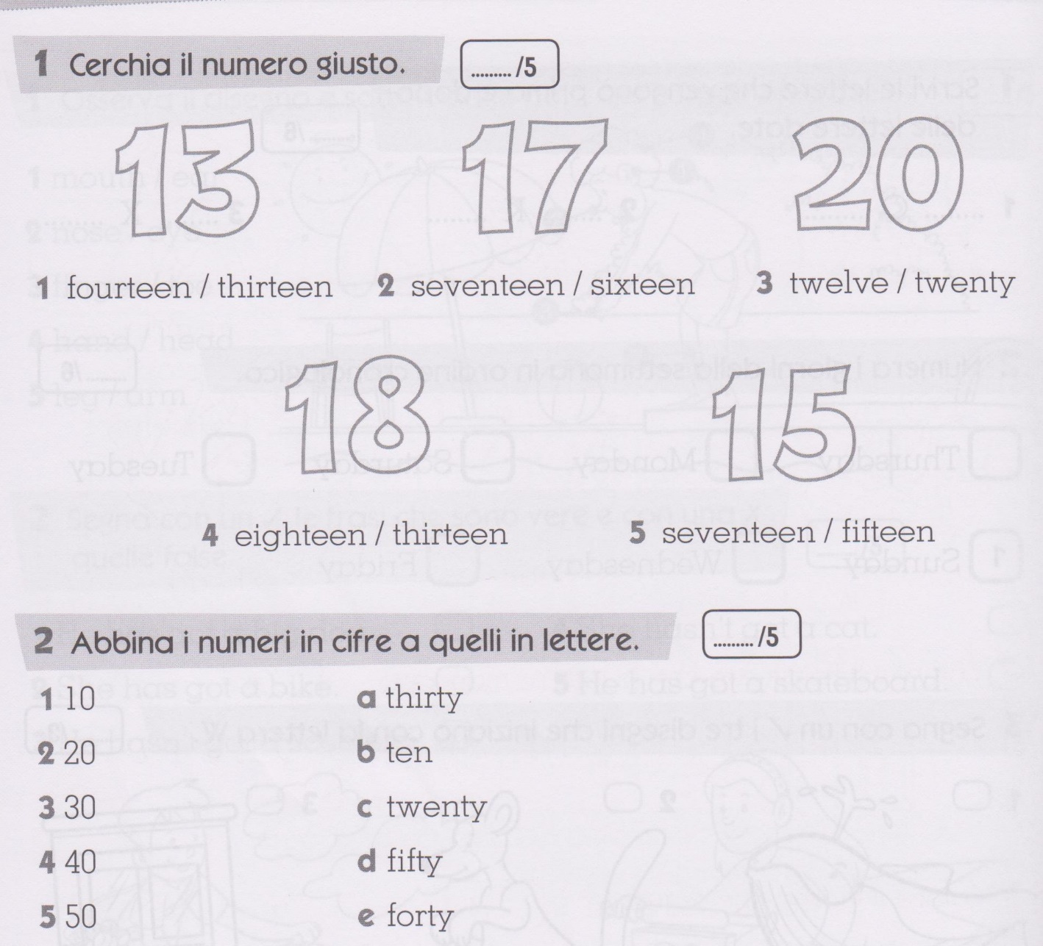

/10

Alunno ___________________________________ Cl. 3^___ data ________________
SECONDA PROVA COMUNE DI LINGUA INGLESE SECONDO QUADRIMESTRE
PROVA 3

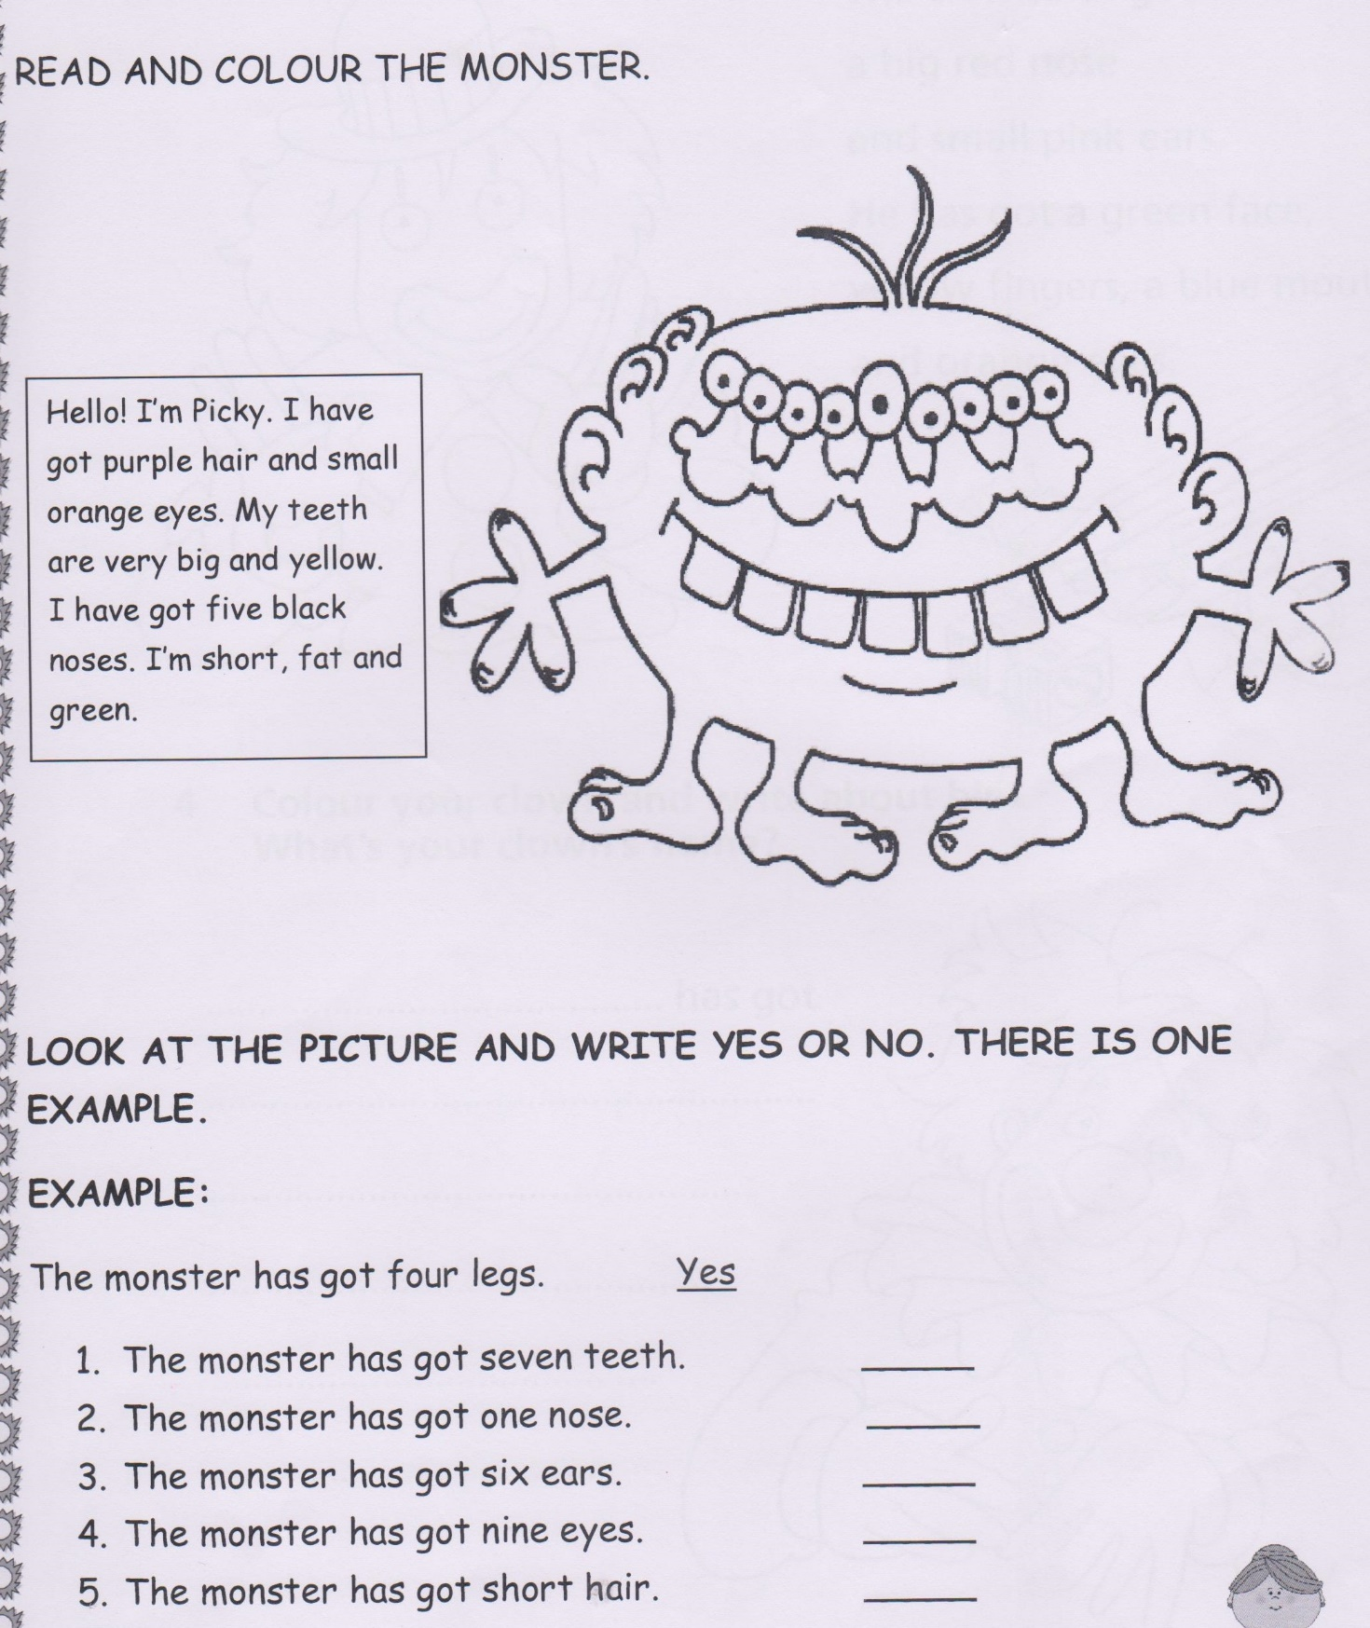
/10

Alunno ___________________________________ Cl. 3^___ data ________________
SECONDA PROVA COMUNE DI LINGUA INGLESE SECONDO QUADRIMESTRE
PROVA 4

